Задача 1
- Рассчитать начальное значение периодической составляющей тока 1-фазного КЗ в схеме для точки К1
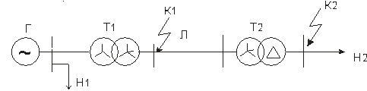
S_{нг}=100 МВА  U_{н}=11 кВ  Х//d=0,2  Хd=1,4 | S_{т1}=120 МВА  U_{к}=12 %  К_{т}=11/121 | S_{т2}=100 МВА  U_{к}=10 %  К_{т}=115/10,5 | L – 50 км  Х₀=0,4 Ом/км | S_{н1}=10 МВА  S_{н2}=50 МВА

Задача 2

- При трехфазном КЗ в точке К1 определить начальное значение периодической составляющей тока КЗ. Исходные данные: система С: S_{ном} = 400 MB∙А; X_{с} = 0,95 о.н.е.; линия W: l = 70 км; X_{уд} = 0,43 Ом/км; R_{уд} = 0,12 Ом/км; автотрансформатор AT: S _{ном} = 125 МВ∙А; п_{т} = 230/115/10,5 кВ; ΔР_{к} = 315 кВт; и_{кB-C} = 11 %; и_{кB-H} = 45%; и_{кC-H} = 28 %; генераторы G1 и G2: Р_{ном} = 32 МВт; cosφ = 0,8; U_{ном} = 10,5 кВ; X”_{d(ном)} = 0,153; X_{2(ном)} = 0,187; T_{а}⁽³⁾ = 0,21 с; трансформатор Т: S_{ном} = 63 МВ∙А; u_{к} = 11%; n_{т} = 121/10,5 кВ; ∆P_{к} = 205кВт; генератор G3: Р_{ном} = 63 МВт; cosφ = 0,8; U_{ном} = 10,5 кВ; X”_{d(ном)} = 0,155; X_{2(ном)} = 0,189; T_{а}⁽³⁾ = 0,241 с.
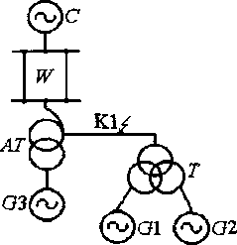

Задача 3
- Устойчива ли динамически система при заданном значении .Построить площадки ускорения и торможения.
